МУНИЦИПАЛЬНОЕ КАЗЕННОЕ ОБЩЕОБРАЗОВАТЕЛЬНОЕ УЧРЕЖДЕНИЕ
«СРЕДНЯЯ ОБЩЕОБРАЗОВАТЕЛЬНАЯ ШКОЛА №2»

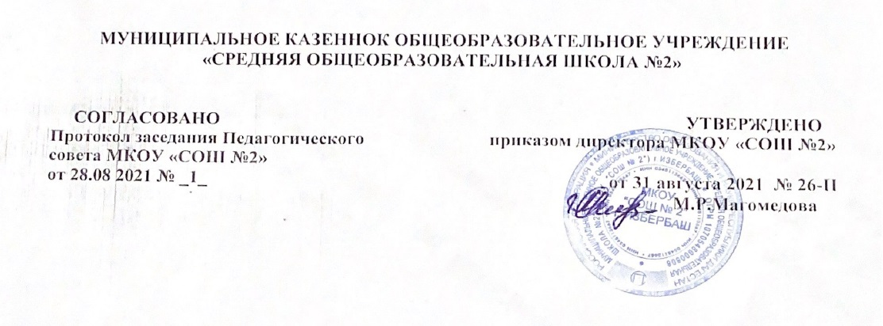

ПОРЯДОК И ОСНОВАНИЯ

ПЕРЕВОДА, ОТЧИСЛЕНИЯ, ВОССТАНОВЛЕНИЯ ОБУЧАЮЩИХСЯ

1.Общие положения
  - Настоящее Положение определяет порядок и основания перевода, отчисления и восстановления обучающихся, порядок оформления возникновения, приостановления и прекращения отношений между школой и обучающимися и (или) родителями (законными представителями) несовершеннолетних обучающихся.
  - Настоящее Положение разработано в целях обеспечения и соблюдения конституционных прав граждан Российской Федерации на образование, гарантии общедоступности и бесплатности общего образования.
  - Настоящие Положение разработано в соответствии с Федеральным Законом от 29.12.2012 № 273-ФЗ «Об образовании в Российской Федерации», приказом Министерства просвещения РФ от 6 апреля 2023 г. № 240 "Об утверждении Порядка и условий осуществления перевода обучающихся из одной организации, осуществляющей образовательную деятельность по образовательным программам начального общего, основного общего и среднего общего образования, в другие организации, осуществляющие образовательную деятельность по образовательным программам соответствующих уровня и направленности", иными федеральными законами и подзаконными актами, Уставом учреждения.

2. Порядок и основания перевода
2.1. Обучающиеся, успешно освоившие содержание учебных программ за учебный год, решением педагогического совета школы переводятся в следующий класс. Все обучающиеся 1-х классов переводятся во 2 класс.
2.2. Обучающиеся, не прошедшие промежуточную аттестацию по уважительным причинам или имеющие по итогам учебного года академическую задолженность, переводятся в следующий класс условно и обязаны ликвидировать задолженность по предмету (п.8, п.3 статьи 58 Ф3-273 «Об образовании в РФ»). Сроки ликвидации академической задолженности утверждаются приказом директора.
2.3.Ответственность за ликвидацию ими академической задолженности в течение следующего учебного года возлагается на их родителей (законных представителей) согласно п.4 ст.44 Ф3-273 «Об образовании в РФ».
2.4.Обучающиеся, не ликвидировавшие в установленные сроки академической задолженности, по усмотрению их родителей (законных представителей), оставляются на повторное обучение, переводятся на обучение по адаптированным образовательным программам в соответствии с рекомендациями территориальной психолого-медико- педагогической комиссии, либо на обучение по индивидуальному учебному плану (п.9 статьи 58 Ф3-273) «Об образовании в РФ»).
2.5. Обучающиеся могут быть переведены в другие общеобразовательные учреждения вследующих случаях:
а) по инициативе совершеннолетнего обучающегося или родителей (законных представителей) несовершеннолетнего обучающегося;
б) в случае прекращения деятельности исходной организации, аннулирования лицензии на осуществление образовательной деятельности (далее - лицензия), лишения ее государственной аккредитации по соответствующей образовательной программе или прекращения действия государственной аккредитации;
в) в случае приостановления действия лицензии.
2.6. Перевод обучающегося из одного общеобразовательного учреждения в другое или из одного класса в другой осуществляется только с письменного согласия совершеннолетнего,

а также несовершеннолетних обучающихся с письменного согласия их родителей (законных представителей).
2.7. В случае перевода совершеннолетнего обучающегося по его инициативе или несовершеннолетнего обучающегося по инициативе его родителей (законных представителей) совершеннолетний обучающийся или родители (законные представители) несовершеннолетнего обучающегося:
а) осуществляют выбор принимающей организации;
б) обращаются в выбранную принимающую организацию с запросом о наличии свободных мест, в том числе с использованием информационно- телекоммуникационной сети "Интернет" (далее - сеть Интернет);
в) при отсутствии свободных мест в выбранной принимающей организации обращаются в органы местного самоуправления в сфере образования соответствующего муниципального района, муниципального округа, городского округа для определения принимающей организации из числа муниципальных образовательных организаций;
г) обращаются в исходную организацию с заявлением об отчислении обучающегося в связи с переводом в принимающую организацию. Заявление о переводе может быть направлено в форме электронного документа с использованием сети Интернет.
2.8. В заявлении совершеннолетнего обучающегося или родителей (законных представителей) несовершеннолетнего обучающегося об отчислении в порядке перевода в принимающую организацию указываются:
а) фамилия, имя, отчество (при наличии) обучающегося; б) дата рождения;
в) класс и профиль обучения (при наличии);
г) наименование принимающей организации (в случае переезда в другую местность указывается только населенный пункт, субъект Российской Федерации).
2.9. На основании заявления совершеннолетнего обучающегося или родителей (законных представителей) несовершеннолетнего обучающегося об отчислении в порядке переводав течение трех рабочих дней с даты подачи заявления издается распорядительный акт об отчислении обучающегося в порядке перевода с указанием принимающей организации (в случае переезда в другую местность указывается только населенный пункт, субъект Российской Федерации).
2.10. В течение трех рабочих дней с даты подачи заявления выдаются совершеннолетнему обучающемуся или родителям (законным представителям) несовершеннолетнего обучающегося следующие документы:
а) личное дело обучающегося;
б) справка о периоде обучения по самостоятельно установленному образцу, содержащую информацию об успеваемости обучающегося в текущем учебном году (перечень и объем изученных учебных предметов, курсов, дисциплин (модулей), отметки по результатам текущего контроля успеваемости и промежуточной аттестации), заверенную печатью организации и подписью директора школы (уполномоченного им лица).
2.11.Требование представления других документов в качестве основания для зачисления обучающихся в принимающую организацию в связи с переводом из другой организации не допускается.
2.12. Документы, указанные в пункте 2.10 настоящего Порядка, представляются совершеннолетним обучающимся или родителями (законными представителями) несовершеннолетнего обучающегося вместе с заявлением о зачислении обучающегося в в порядке перевода и предъявлением оригинала документа, удостоверяющего личность

совершеннолетнего обучающегося или родителя (законного представителя) несовершеннолетнего обучающегося.
2.13. При приеме (переводе) на обучение по имеющим государственную аккредитацию образовательным программам начального общего и основного общего образования выбор языка образования, изучаемых родного языка из числа языков народов Российской Федерации, в том числе русского языка как родного языка, государственныхязыков республик Российской Федерации осуществляется по заявлениям родителей (законных представителей) обучающихся.
2.14. Зачисление обучающегося в учреждение в порядке перевода оформляется распорядительным актом директора (уполномоченного им лица) в течение трех рабочих дней с даты приема заявления и документов, указанных в пункте 2.10 настоящего Порядка, с указанием даты зачисления и класса.
2.15. При зачислении обучающегося, принятым в порядке перевода, в течение двух рабочих дней с даты издания распорядительного акта о зачислении обучающегося в порядке перевода письменно уведомляет исходную организацию о номере и дате распорядительного акта о зачислении обучающегося в принимающую организацию.
2.16. Перевод обучающегося из одного общеобразовательного учреждения в другое может осуществляться в течение всего учебного года при наличии в соответствующем классе свободных мест, согласно установленному нормативу. При переходе в общеобразовательное учреждение, закрепленное за местом проживания, отказ в приеме по причине отсутствия свободных мест допускается.
2.17. Перевод обучающегося на основании решения суда производится в порядке, установленном законодательством.
2.18. При переводе обучающегося из учреждения его родителям (законным представителям) выдаются документы, которые они обязаны представить в другое общеобразовательное учреждение: личное дело, табель успеваемости, медицинская карта (если находится в школе), справка о выбытии ученика. Школа выдает документы по личному заявлению родителей (законных представителей) и с предоставлением справки о приёме обучающегося в другое общеобразовательное учреждение.
2.19. Перевод обучающихся оформляется приказом директора.

3.Порядок и основания отчисления и восстановления обучающихся
3.1. Образовательные отношения прекращаются в связи с отчислением обучающегося школы: в связи с получением образования (завершением обучения); досрочно по основаниям, установленным п.3.2 настоящего Положения.
3.2. Образовательные отношения могут быть прекращены досрочно в следующих случаях:
- по инициативе обучающегося или родителей (законных представителей) несовершеннолетнего обучающегося, в случае перевода обучающегося для продолжения освоения образовательной программы в другую организацию, осуществляющую образовательную деятельность;
- по инициативе школы в случае применения к обучающемуся, достигшему возраста пятнадцати лет, отчисления как меры дисциплинарного взыскания, а также в случае установления нарушения порядка приема в школу, повлекшего по вине обучающегося его незаконное зачисление в школу;
- по обстоятельствам, не зависящим от воли обучающегося или родителей (законных представителей) несовершеннолетнего обучающегося и школы, в том числе в случае

ликвидации школы
3.3. Досрочное прекращение образовательных отношений по инициативе обучающегося или родителей (законных представителей) несовершеннолетнего обучающегося не влечет за собой возникновение каких-либо дополнительных, в том числе материальных, обязательств указанного обучающегося перед школой.
3.4. Основанием для прекращения образовательных отношений является приказ директора школы об отчислении обучающегося из школы. Если с обучающимся или родителями (законными представителями) несовершеннолетнего обучающегося заключен договор об оказании платных образовательных услуг, при досрочном прекращении образовательных отношений такой договор расторгается на основании приказа директора об отчислении обучающегося из учреждения. Права и обязанности обучающегося, предусмотренные законодательством об образовании и локальными нормативными актами школы прекращаются с даты его отчисления из школы.
3.5. При досрочном прекращении образовательных отношений школа в трехдневный срок после издания приказа директора об отчислении обучающегося выдает лицу, отчисленному из школы, справку об обучении в соответствии с частью 12 ст.60 Федерального закона № 273-ФЗ «Об образовании в Российской Федерации»

Восстановление в школе
  - Восстановление обучающегося в школе, если он досрочно прекратил образовательные отношения по своей инициативе или инициативе родителей (законных представителей), проводится в соответствии с Правилами приема обучающихся в школу.
  - Порядок и условия восстановления в школе обучающегося, отчисленного по инициативешколы, определяются локальным нормативным актом школы.

